Информация
об итоговом мероприятии проекта – Встрече поколений
«Детство, опаленное войной»

- К Встрече поколений «Детство, опаленное войной» были оформлены:
- фотовыставка «Как молоды мы были»;
- информационный стенд «Коллективный портрет Кожановского ветерана»;
- экспозиция« Времен связующая нить»;
- альманах «Детство, опаленное войной»
- импровизированный стенд-обелиск «Живая память»
В ходе реализации проекта задействованы 57 ветеранов села Кожаны

- Встреча поколений «Детство, опаленной войной» состоялась 22 июня 2012 года в День памяти и скорби
Место проведение - Кожановская средняя школа
Участники: 79 человек (67 учащихся и учителей школы, 12 ветеранов)
Основные мероприятия программы Встречи поколений:
- встреча и регистрация ветеранов;
- анкетирование ветеранов по вопросам: « В какие игры играли в детстве, какие пели песни»;
- посещение выставки работ Бобкова С.В. и детских рисунков «Война глазами детей».
- торжественное открытие Встречи поколений (выступление учащихся школы, минута молчания)
- приветственное слово к участникам Встречи поколений главы Кожановского сельского Совета Волошенко А.А.
- презентация альманаха «Детство, опаленное войной» автором и руководителем проекта Рыжако А.В.;
- «Живая память» - участники проекта пишут и прикрепляют к импровизированному стенду-обелиску красные звездочки с написанными на них фамилиями ушедших из жизни своих родственников и знакомых;
- деятельность интерактивных площадок:
- площадка интеллектуальная – «Игра-дело серьезное»: ветераны и дети играют в шахматы и шашки;
- площадка игровая - «Выходи играть во двор»: ветераны показывают игры из их детства, а молодое поколение в них играет;
- площадка творческая – «Голубь – символ мира и согласия»: учащиеся, используя технику оригами, изготавливают бумажных голубей и дарят их ветеранам;
- площадка песенная – «Споемте, друзья!»: ветераны поют и разучивают песни совместно с учащимися, а затем поют их все вместе.
- интервью и фото на память.
Главный результат итогового мероприятия проекта –
диалог поколений состоялся!
Регистрация и анкетирование ветеранов
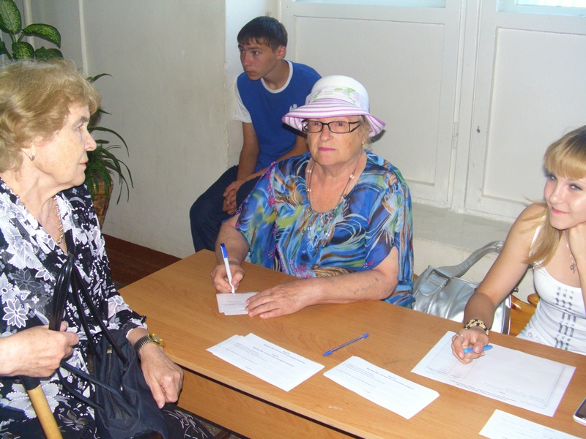
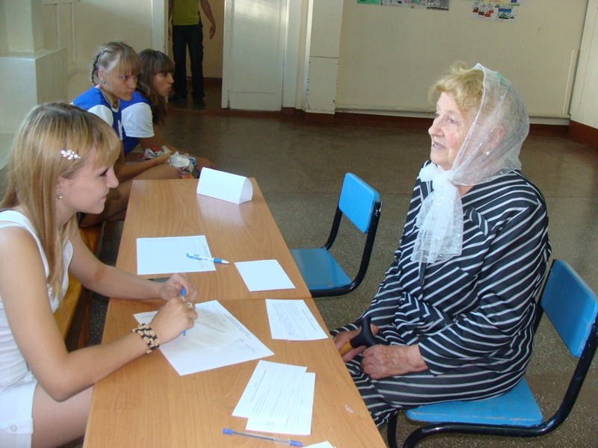
Торжественное открытие Встречи поколений
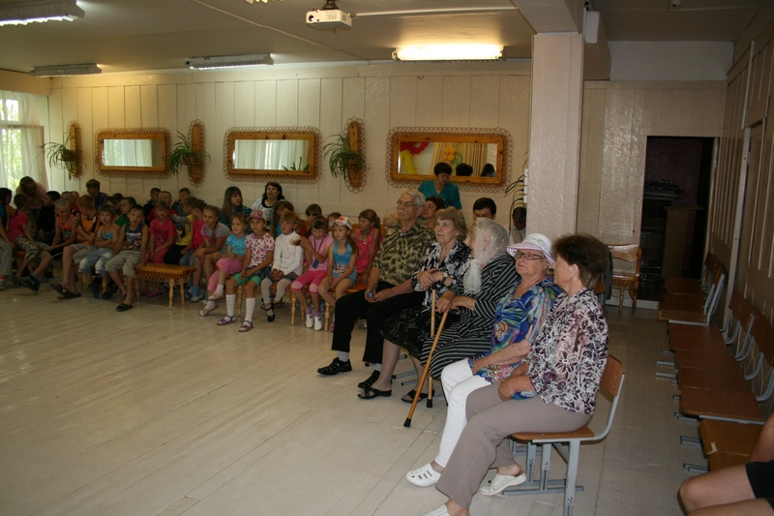
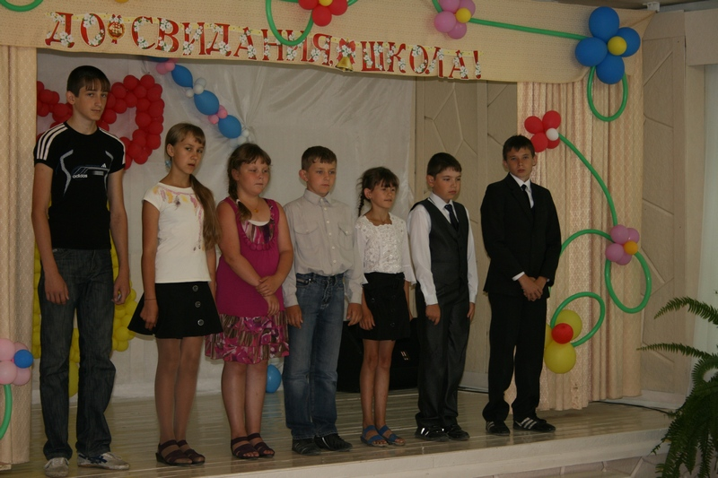
Выступление главы Кожановского сельского Совета Волошенко А.А.
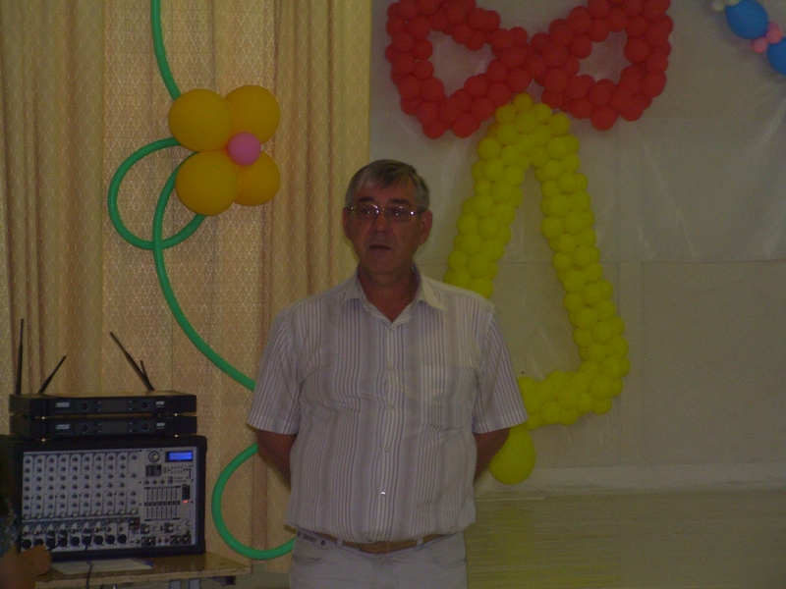
Презентация альманаха
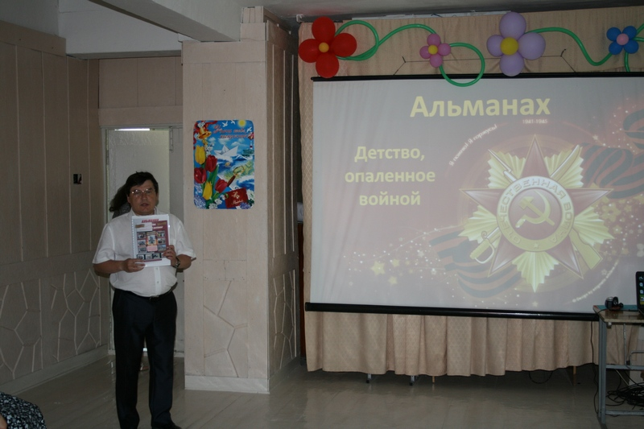
Обелиск «Живая память»
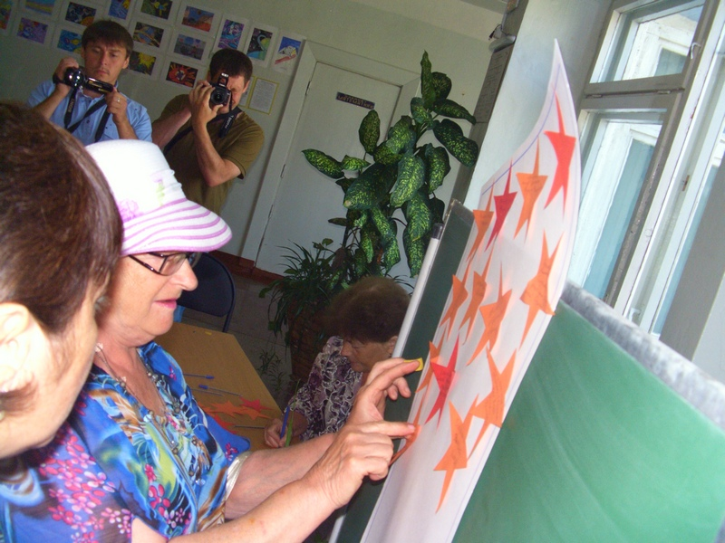
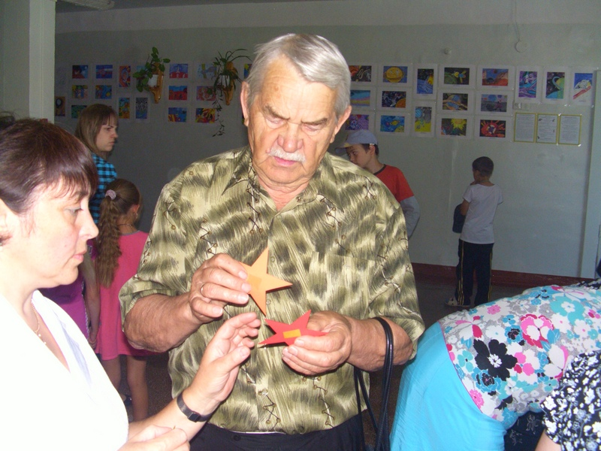
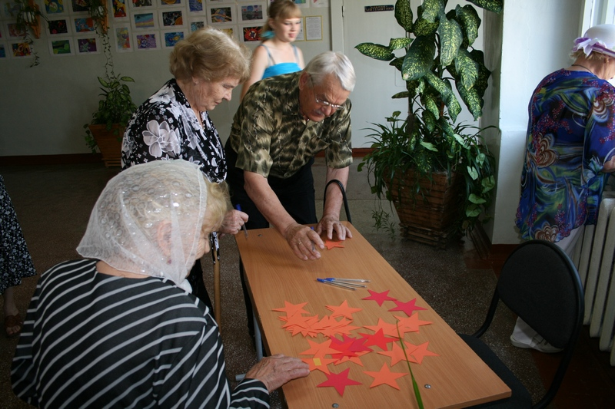
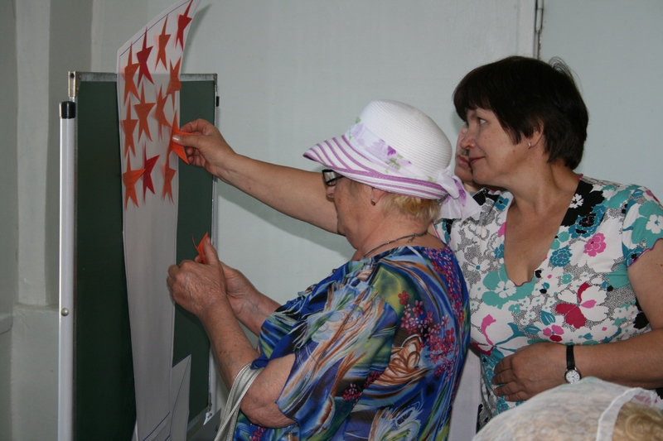
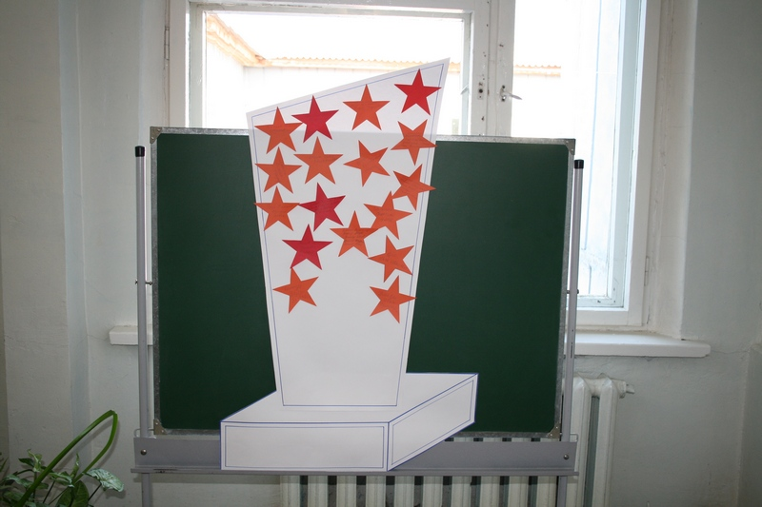
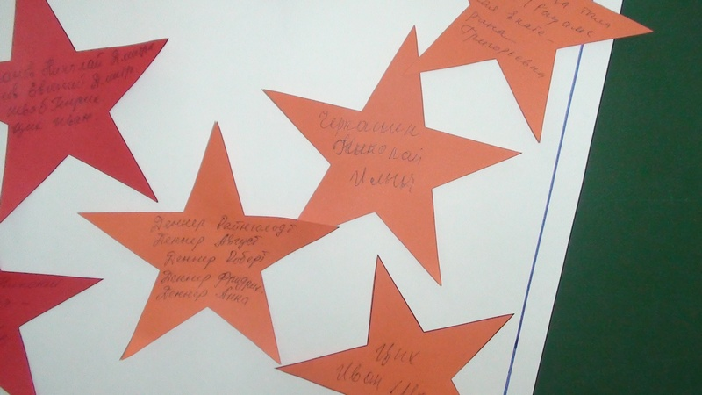
Юлия Пашинова со своей прабабушкой
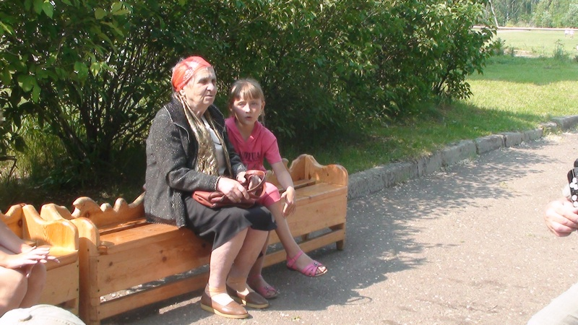
Станция «Интеллектуальная» - шахматно-шашечные баталии
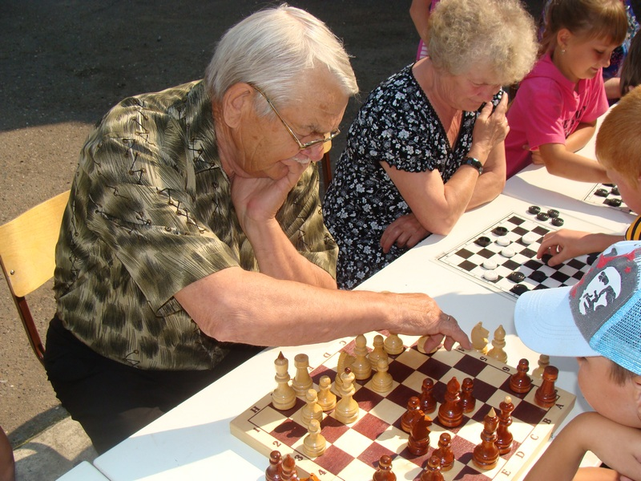
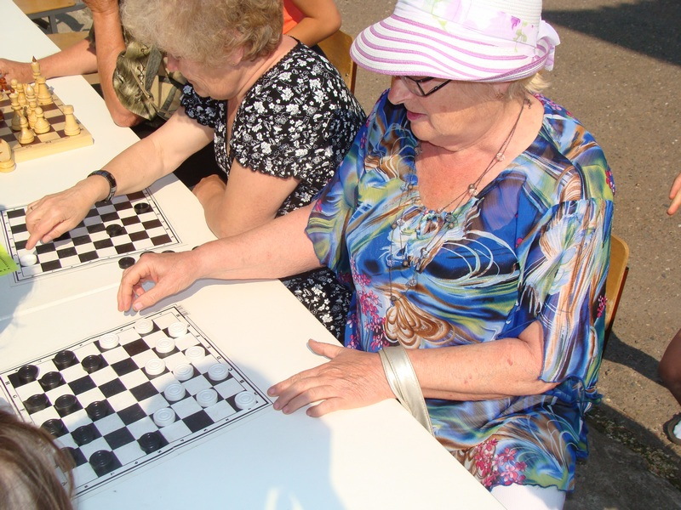
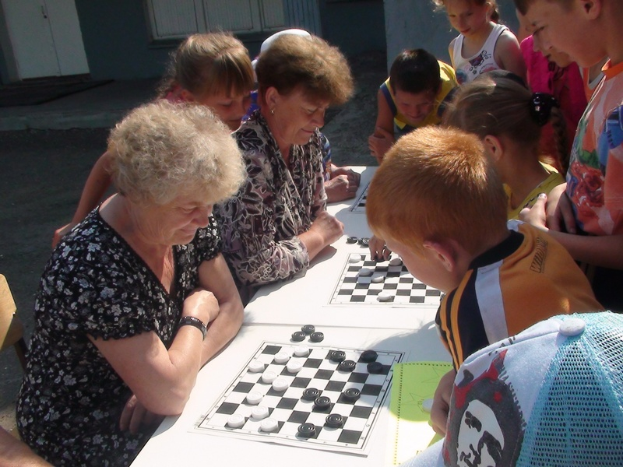
Станция «Песенная»
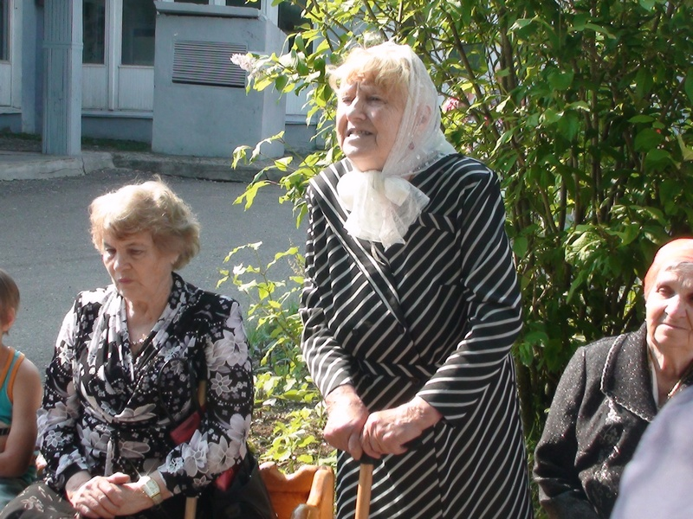
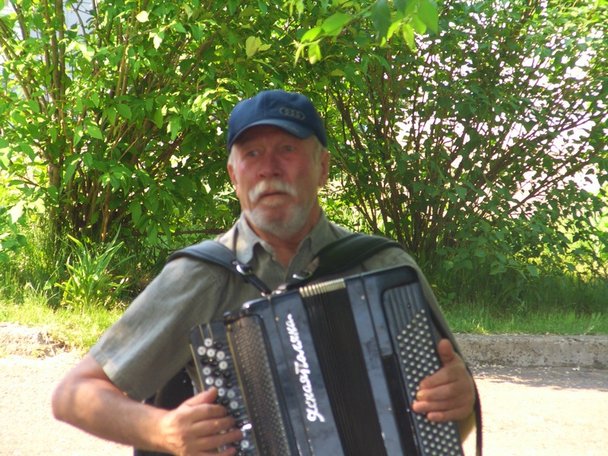
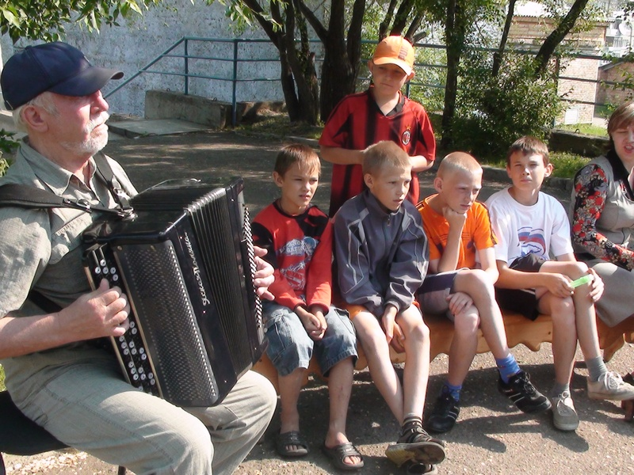
Станция «Игровая»
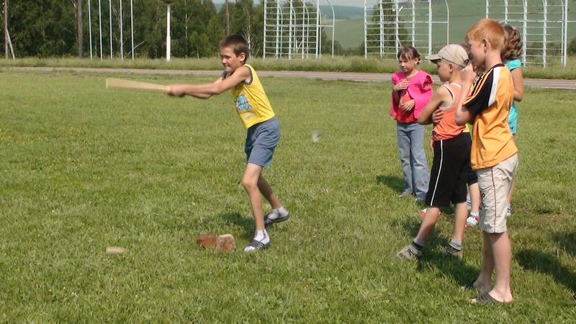
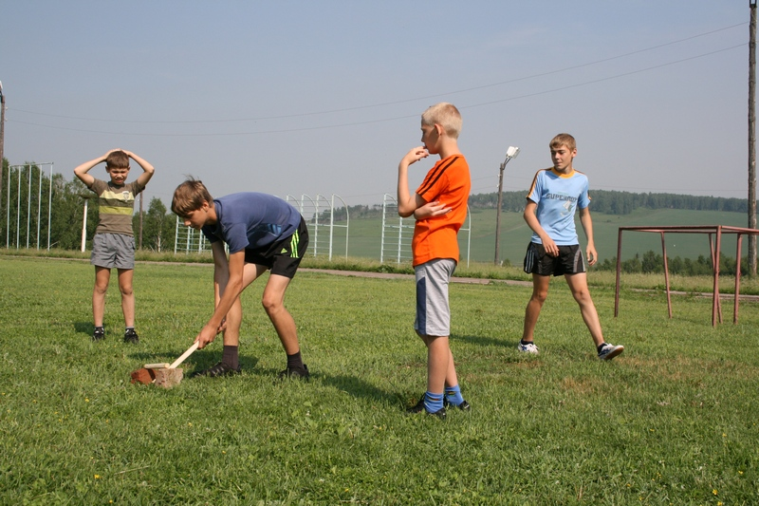
Станция «Творческая»
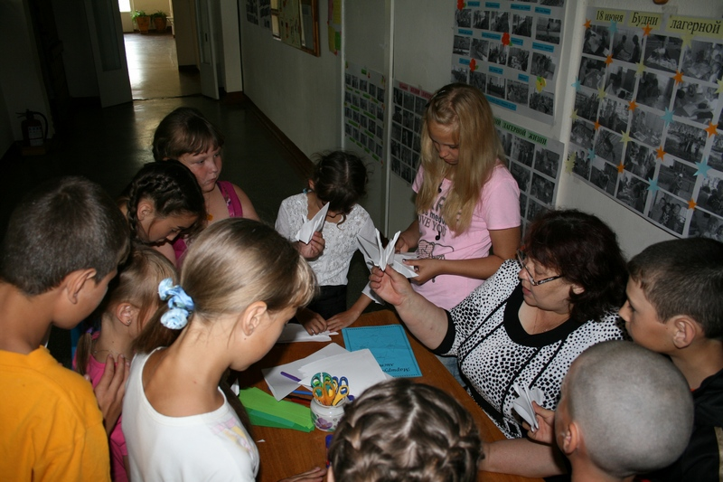
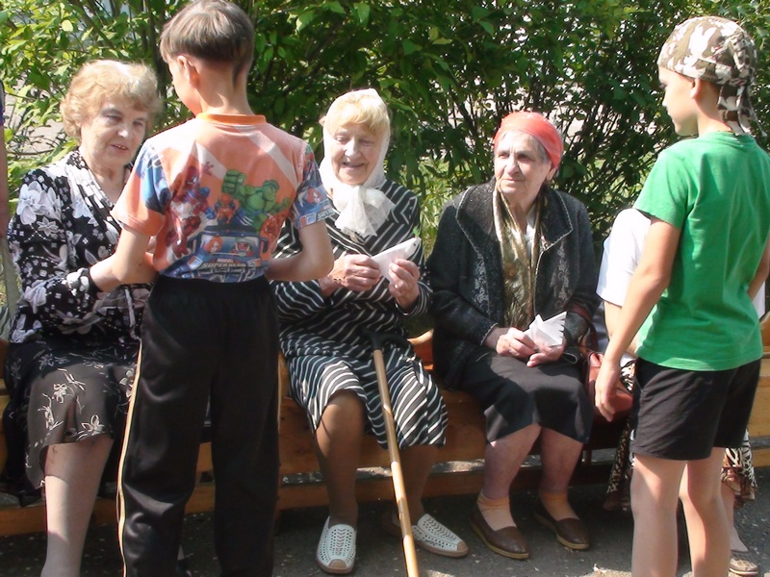
Фото на память
